МУНИЦИПАЛЬНОЕ АВТОНОМНОЕ ОБЩЕОБРАЗОВАТЕЛЬНОЕ УЧРЕЖДЕНИЕ

«ЛИЦЕЙ ИМЕНИ АКАДЕМИКА ИГОРЯ АЛЕКСЕЕВИЧА БАКУЛОВА» ПОСЕЛКА ВОЛЬГИНСКИЙ ПЕТУШИНСКОГО РАЙОНА

ВЛАДИМИРСКОЙ ОБЛАСТИ

601125 п. Вольгинский, ул. Старовская, д. 23 т.7-17-19

П Р И К А З

«20» декабря 2024 № 710/1

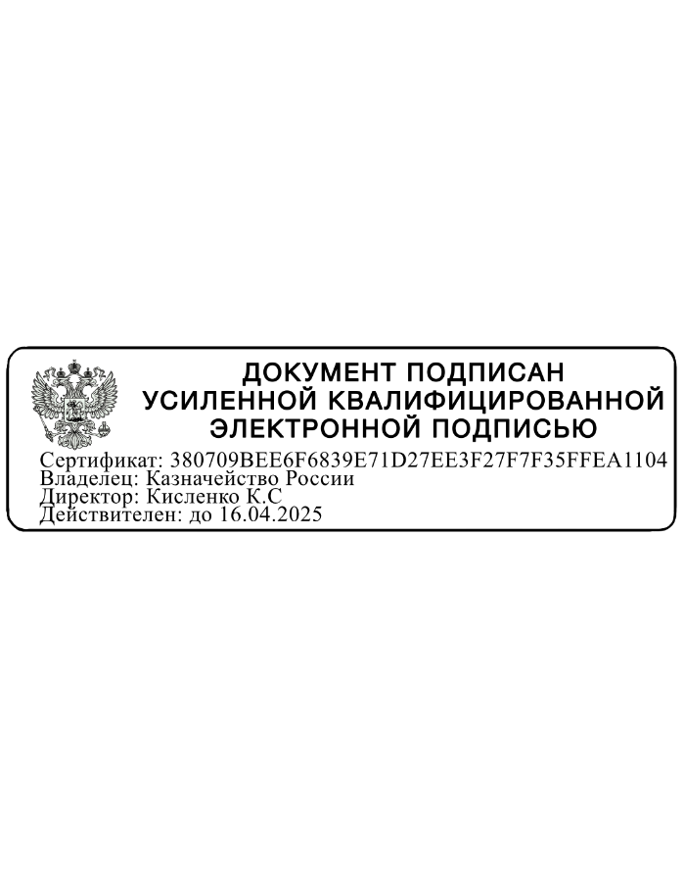

|  |  |
| --- | --- |
|  |  |

*О переводе обучающихся из 1 «Э» во 2 «Э» класс.*

В соответствии с Федеральным законом от 29.12.2012 № 273-ФЗ «Об образовании в Российской Федерации» ст.34, Федеральным государственным стандартом утвержденным Приказом Минпросвещения России от 31.05.2021 № 286 «Об утверждении и введении в действие федерального государственного образовательного стандарта начального общего образования», Положением «О формах, периодичности и порядке текущего контроля успеваемости и промежуточной аттестации обучающихся», на основании решения педагогического совета от 19.12. 2024 г. протокол №3

ПРИКАЗЫВАЮ:

1. Считать датой окончания первого года обучения обучающихся 1 «Э» класса в рамках проекта «Эффективная начальная школа» 20 декабря 2024 г.
2. Перевести во 2 «Э» класс обучающихся, успешно освоивших программы учебных предметов и курсов внеурочной деятельности первого года обучения, успешно прошедших промежуточную аттестацию в рамках проекта «Эффективная начальная школа»:

|  |  |
| --- | --- |
| № п/п | ФИО обучающегося |
| 1 | Богомолов Кирилл Русланович |
| 2 | Воробьёва Екатерина Артёмовна |
| 3 | Воронов Артём Русланович |
| 4 | Дегтерёва Алиса Максимовна |
| 5 | Еленок Марк Александрович |
| 6 | Илюхин Дмитрий Сергеевич |
| 7 | Кискаева Сафия Убайдуллаевна |
| 8 | Колпакова Милана Максимовна |
| 9 | Новикова Дарья Денисовна |
| 10 | Подколзина Агата Ивановна |
| 11 | Ремыга Тимофей Степанович |
| 12 | Солдат Александра Владиславовна |
| 13 | Стоцкая Александра Ивановна |
| 14 | Сысолятина Юлия Павловна |
| 15 | Тиндикова Василиса Петровна |
| 16 | Федина Виктория Артёмовна |
| 17 | Царев Николай Сергеевич |
| 18 | Царяпкина Марта Николаевна |

1. Ответственной за ведение АИС «Образование» Кисленко А.С. ввести данные о переводе в систему БАРС. WEB-Образование.
2. Контроль за исполнением приказа возложить на заместителя директора по УВР Костину Г.А.

Директор лицея: __________________________________________________ /К.С. Кисленко/

С приказом № 710/1 от 20.12.2024г. ознакомлены:

Костина Г.А.

Кисленко А.С.